
- Calcula las áreas de los siguientes cuadriláteros.
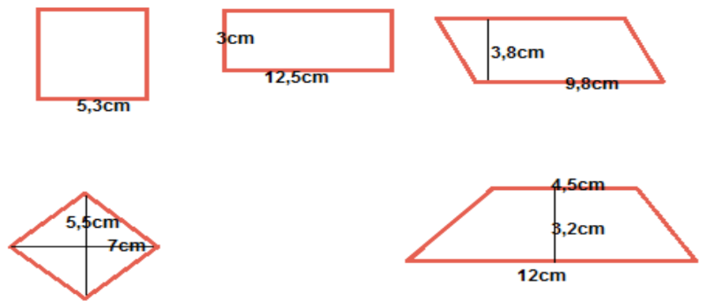

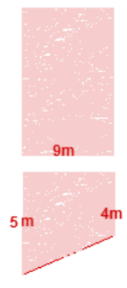
- Una piscina tiene 148,5 m² de superficie y está formada por un rectángulo para los adultos y un trapecio para los niños. Observa el dibujo y calcula:
a) El área de cada zona de la piscina.
b) La longitud de la piscina de adultos.

